河东区人民政府

2022年政府信息公开工作年度报告

根据《中华人民共和国政府信息公开条例》（国务院令第711号，以下简称《条例》）和《国务院办公厅政府信息与政务公开 办公室关于印发<中华人民共和国政府信息公开工作年度报告格式>的通知》（国办公开办函〔2021〕30号）等上级文件要求，发布河东区人民政府2022年政府信息公开工作年度报告。报告包括总体情况、主动公开政府信息情况、收到和处理政府信息公开申请情况、政府信息公开行政复议和行政诉讼情况、存在的主要问题及改进情况、其他需要报告的事项等六个部分。本报告中所列数据统计期限从2022年1月1日到12月31日止。本年度报告电子版可从河东区人民政府门户网站（http://www.hedong.gov.cn/gk/zfxxgk/xxgknb.htm）下载。如对本年度报告有疑问，请与河东区政府办公室联系（电话:0539-8382015，电子邮箱:tcxzfbgs@ly.shandong.cn）。

1. 总体情况

2022年以来，河东区政府以习近平新时代中国特色社会主义思想为指导，认真落实党中央、国务院和省委、省政府关于深入推进新时代政务公开工作的决策部署，紧紧围绕区委、区政府中心工作，准确把握新时代政务公开工作的职责定位，为不断增强政府公信力、持续优化营商环境，大力提振市场信心、加快法治政府和服务型政府建设提供有力支撑。

1. 主动公开情况

坚持“以公开为原则，不公开为例外”理念，进一步加强主动公开工作。2022年，各级各部门通过政府网站主动公开政府信息10325余条，政策文件42件，规范性文件17件；加大政策解读力度，围绕优化营商环境，助企纾困、疫情防控等工作，坚持“政策、解读文本、解读人、解读机构”同步公开，采用文字、图解、动漫视频等多样化形式发布解读材料162件；全方位公开2022年政府全体会议1次，专题会议27次，政府常务会议18次，常务会议定事项解读10次，邀请8次利益相关方列席常务会议，配发图文解读20件，并将相关政策文件与常务会议进行关联，全部在区政府网站进行公开。

1. 依申请公开情况

2022年，全区共受理政府信息公开申请89件，结转下年度办理1件，比去年新增10件。主要涉及土地征收、房屋拆迁等。其中予以公开53件、部分公开16件、无法提供17件、其他处理2件。未发生因政府信息公开不当引发的失泄密事件以及擅自发布上级机关政府信息或上级政府其他工作信息等情况。2022年，全区共收到因政府信息公开提起的行政复议2件，结果驳回1件，正在审理1件；行政诉讼0件。

全区依申请公开政府信息未收取任何费用。

（三）政府信息管理

坚持标准引领，进一步规范政府网站信息发布。一是按照“谁发布、谁管理、谁负责”的原则，切实加强区政府门户网站信息内容管理，通过日常巡查和重点检查等方式，确保及时发现和纠正问题。二是发布《河东区政务公开工作要点实施方案》《河东区政府信息主动公开基本目录（2022版）》，进一步完善政务公开工作基础。三是聚焦法定主动公开内容，加强政府规章、行政规范性文件管理和发布，开展对规范性文件的全面清理，2022年，制发2件规范性文件，废止0件，继续有效17件；四是加强政府信息公开保密审查工作，印发《河东区政府信息公开审查制度制度》，对拟公开的政府信息依法依规严格做好保密审查，继续履行《河东区公文公开属性源头认定制度》、《河东区政府信息公开申请办理答复规范》等通知，落实信息公开属性源头认定、信息发布保密审查、配套解读“三同步”等工作。

（四）平台建设情况

一是聚焦中心工作，提升公开质量。通过区府门户网站新建“疫情防控”“助企纾困”“优化营商环境”等专题，及时公布疫情防控、助企服务等信息，精准推送政策解读，提升政府信息公开实效。二是梳理2016年以来现行有效政策文件230件，其中规范性文件28件，全部按照要求录入“山东省政府文件库”，并设置全区政策文件展示平台，畅通政府文件数据联通渠道。三是积极完善优化政务公开专区及政府信息公开查阅点建设，强化政府信息公开线下综合平台建设。在便民服区中心醒目位置摆放政务公开专区（查询点）标识标牌和管理制度，配置电子查阅、打印设备；同时，安排专人服务，积极引导群众使用专区设备，为群众解疑答惑，切实发挥好专区作为全区政务公开“窗口”的作用，进一步提升政务服务效能。四是进一步清理政府系统政务新媒体，规范新媒体开设、变更、关停、注销等工作流程。2022年，对全区纳入监管的51个政务新媒体账号实施动态监管，督导整改错敏词859条，整合关停政务新媒体账号6个，新增0个，开展泄露个人信息等专项整治活动5次，组织转载上级政策44次，不断提升全区政务新媒体服务效能。

（五）监督保障情况

**一是优化政务公开监督方式。**将政务公开年度评估调整为“月通报+年度评估”，坚持一周一检查、一月一通报，点对点下发问题清单，推动整改落实。**二是开展政务公开专题培训。**举办“全区政府系统2022年度政务公开专题培训班”，培训政务公开业务骨干121人，确保政务公开工作人员培训全覆盖。

二、主动公开政府信息情况

|  |  |  |  |
| --- | --- | --- | --- |
| 第二十条第（一）项 | | | |
| 信息内容 | 本年制发件数 | 本年废止件数 | 现行有效件数 |
| 规章 | 0 | 0 | 0 |
| 规范性文件 | 2 | 0 | 17 |
| 第二十条第（五）项 | | | |
| 信息内容 | 本年处理决定数量 | | |
| 行政许可 | 90093 | | |
| 第二十条第（六）项 | | | |
| 信息内容 | 本年处理决定数量 | | |
| 行政处罚 | 776 | | |
| 行政强制 | 32 | | |
| 第二十条第（八）项 | | | |
| 信息内容 | 本年收费金额（单位：万元） | | |
| 行政事业性收费 | 1945.62 | | |

三、收到和处理政府信息公开申请情况

|  |  |  |  |  |  |  |  |  |  |
| --- | --- | --- | --- | --- | --- | --- | --- | --- | --- |
| （本列数据的勾稽关系为：第一项加第二项之和，等于第三项加第四项之和） | | | 申请人情况 | | | | | | |
| 自然人 | 法人或其他组织 | | | | | 总计 |
| 商业企业 | 科研机构 | 社会公益组织 | 法律服务机构 | 其他 |
| 一、本年新收政府信息公开申请数量 | | | 89 | 0 | 0 | 0 | 0 | 0 | 89 |
| 二、上年结转政府信息公开申请数量 | | | 0 | 0 | 0 | 0 | 0 | 0 | 0 |
| 三、本年度办理结果 | （一）予以公开 | | 53 | 0 | 0 | 0 | 0 | 0 | 53 |
| （二）部分公开（区分处理的，只计这一情形，不计其他情形） | | 16 | 0 | 0 | 0 | 0 | 0 | 16 |
| （三）不予公开 | 1.属于国家秘密 | 0 | 0 | 0 | 0 | 0 | 0 | 0 |
| 2.其他法律行政法规禁止公开 | 0 | 0 | 0 | 0 | 0 | 0 | 0 |
| 3.危及“三安全一稳定” | 0 | 0 | 0 | 0 | 0 | 0 | 0 |
| 4.保护第三方合法权益 | 0 | 0 | 0 | 0 | 0 | 0 | 0 |
| 5.属于三类内部事务信息 | 0 | 0 | 0 | 0 | 0 | 0 | 0 |
| 6.属于四类过程性信息 | 0 | 0 | 0 | 0 | 0 | 0 | 0 |
| 7.属于行政执法案卷 | 0 | 0 | 0 | 0 | 0 | 0 | 0 |
| 8.属于行政查询事项 | 0 | 0 | 0 | 0 | 0 | 0 | 0 |
| （四）无法提供 | 1.本机关不掌握相关政府信息 | 17 | 0 | 0 | 0 | 0 | 0 | 17 |
| 2.没有现成信息需要另行制作 | 0 | 0 | 0 | 0 | 0 | 0 | 0 |
| 3.补正后申请内容仍不明确 | 0 | 0 | 0 | 0 | 0 | 0 | 0 |
| （五）不予处理 | 1.信访举报投诉类申请 | 0 | 0 | 0 | 0 | 0 | 0 | 0 |
| 2.重复申请 | 0 | 0 | 0 | 0 | 0 | 0 | 0 |
| 3.要求提供公开出版物 | 0 | 0 | 0 | 0 | 0 | 0 | 0 |
| 4.无正当理由大量反复申请 | 0 | 0 | 0 | 0 | 0 | 0 | 0 |
| 5.要求行政机关确认或重新出具已获取信息 | 0 | 0 | 0 | 0 | 0 | 0 | 0 |
| （六）其他处理 | 1.申请人无正当理由逾期不补正、行政机关不再处理其政府信息公开申请 | 0 | 0 | 0 | 0 | 0 | 0 | 0 |
| 2.申请人逾期未按收费通知要求缴纳费用、行政机关不再处理其政府信息公开申请 | 0 | 0 | 0 | 0 | 0 | 0 | 0 |
| 3.其他 | 2 | 0 | 0 | 0 | 0 | 0 | 2 |
| （七）总计 | | 88 | 0 | 0 | 0 | 0 | 0 | 88 |
| 四、结转下年度继续办理 | | | 1 | 0 | 0 | 0 | 0 | 0 | 1 |

四、政府信息公开行政复议、行政诉讼情况

|  |  |  |  |  |  |  |  |  |  |  |  |  |  |  |
| --- | --- | --- | --- | --- | --- | --- | --- | --- | --- | --- | --- | --- | --- | --- |
| 行政复议 | | | | | 行政诉讼 | | | | | | | | | |
| 结果维持 | 结果纠正 | 其他结果 | 尚未审结 | 总计 | 未经复议直接起诉 | | | | | 复议后起诉 | | | | |
| 结果维持 | 结果纠正 | 其他结果 | 尚未审结 | 总计 | 结果维持 | 结果纠正 | 其他结果 | 尚未审结 | 总计 |
| 0 | 0 | 1 | 1 | 2 | 0 | 0 | 0 | 0 | 0 | 0 | 0 | 0 | 0 | 0 |

1. 存在的主要问题及下步工作打算

（一）存在问题

一是政策解读形式有待进一步丰富，对专业性较强的政策解读还需形象化、通俗化，避免误解误读；二是对基层政务公开工作的指导和培训还需要进一步加强。

（二）改进措施

深化解读内容，充分收集企业群众需求，针对政策中与企业群众生产生活密切相关的具体条款和事项，进行要点拆分、深度解读和综合指引。创新解读形式，在文字、图片、视频解读基础上，积极采用互动直播、简明问答、现场宣讲等形式开展解读。强化政策问答平台建设，立足群众立场分析问题、解答问题，深入总结挖掘政策干货，每个惠企利民政策文件至少编写一个政策问答，将政策关键点进行精准有效解读。

建立健全监督考核培训机制。对标市级政务公开绩效考核任务，制定河东区政务公开绩效考核指标体系，细化指标任务和考核内容，督促各项公开任务落实。采取直播培训、在线会议、视频答疑、微信沟通等方式灵活开展政务公开业务培训，扩大培训覆盖面；积极学习先进地区的经验，进一步增强政务公开实效，充分发挥以公开促规范、促落实、促服务作用，推动政务公开提质增效。

1. 其他需要报告的事项

（一）依据《政府信息公开信息处理费管理办法》收取信息处理费的情况

2022年度，未收取政府信息公开信息处理费。

（二）本行政机关落实上级年度政务公开工作要点情况

根据《关于印发2022年临沂市政务公开工作要点的通知》 （临政办字〔2022〕45号）要求，结合河东实际，制定下发了《2022年河东区政务公开工作要点》，对2022年度政务公开重点工作进一步细化分解，明确工作任务具体要求和责任单位，确保落实到位。

一是继续推进基层政务公开标准化规范化。对照国务院、省级有关部门新出台的基层政务公开标准指引，持续深化基层各领域公开工作，逐项梳理政务公开事项目录范围，组织完成新闻出版版权、交通运输、旅游、广播电视、统计、水利等7个新增领域基层政务公开事项标准目录编制及公开工作，及时调整区政府信息公开平台“全面推进基层政务公开标准化规范化”专题栏目，将7个新开设的领域栏目根据实际情况集中发布展示。

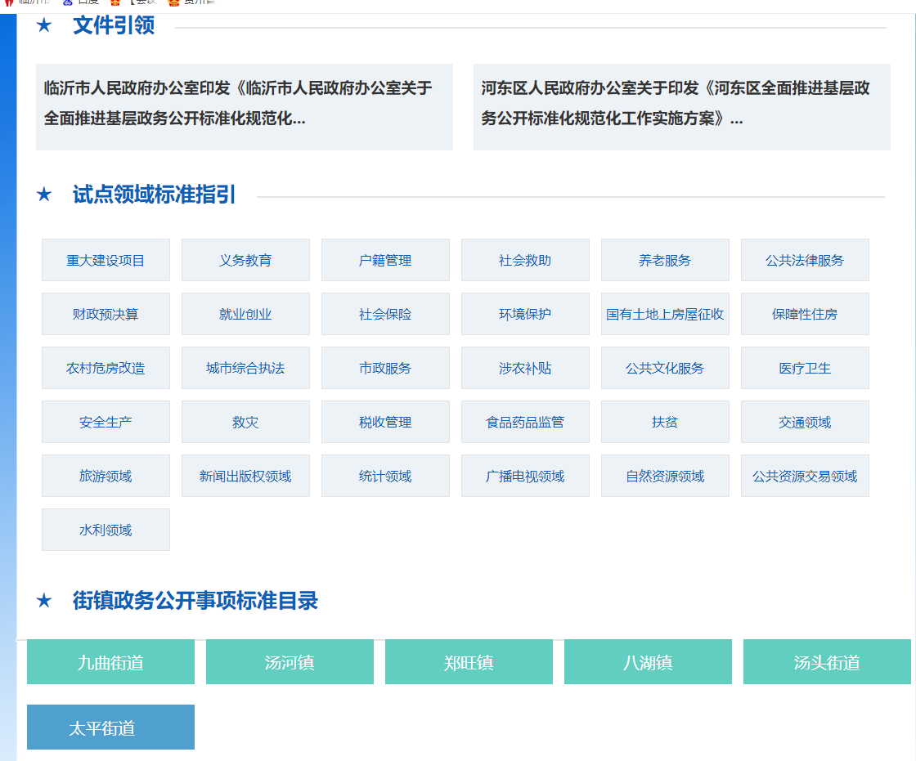

二是对区政府门户网站进行“适老化”智能改造。提供导航阅读、指读、大字型、大鼠标、语音阅读等适老化功能，帮助年长者跨越“数字鸿沟”。

三是深化重点领域信息公开力度。深入推进义务教育、供水供电供气供热、公共交通等公共企事业单位信息公开，更好维护人民群众切身利益，助力优化营商环境；针对常态化疫情防控要求，集中统一公开发布区疾控中心办公电话，设置核酸采样地图、核酸检测机构、新冠疫苗接种地图、发热门诊等内容。

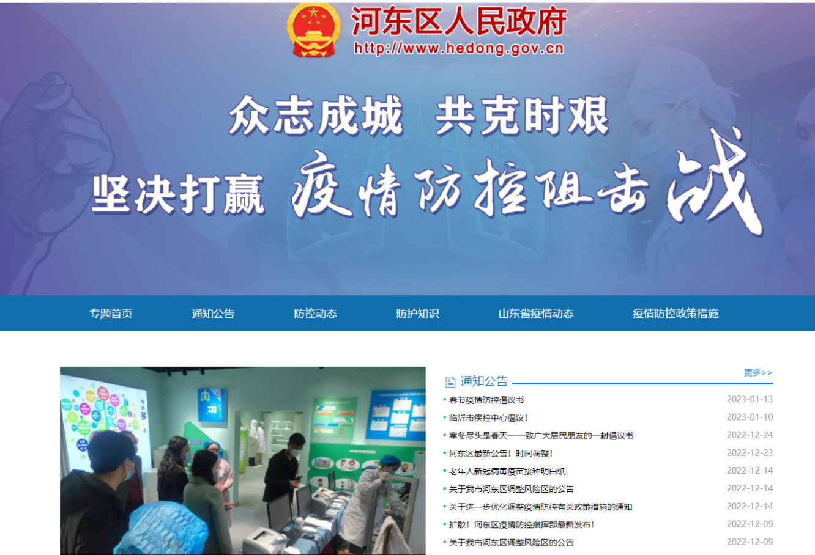

（三）人大代表建议和政协提案办理情况

按时发布人大代表建议和政协提案办理情况和结果，进一步提升公众查询的便利性。2022年，共办理区人大代表建议150件、政协委员提案188件，目前已全部办理完成，办复率100%。除涉及国家秘密、工作秘密的，办理结果情况均在河东区县人民政府网站予以公开。

（四）本行政机关年度政务公开工作创新情况

一充分发挥政府网站在信息公开中的主渠道作用。一是及时对区政府门户网站进行升级改版和栏目优化，整合服务资源，完善查询功能，加强管理维护，将政府网站打造成主动、及时、全面、准确发布权威政府信息的主渠道；二是做好政府信息网上发布工作，及时将公众关注的政府信息梳理整合成相关专题，以文字、数字、图表、音频、视频等方式在政府网站上予以展现；三是增强政府网站的互动功能，围绕政府重点工作和公众关注的热点问题，通过领导信箱、公众参与、网上调查等方式，主动接受公众建言献策和情况反映，对涉及群众切身利益的重要决策要通过政府网站广泛征集公众意见建议。

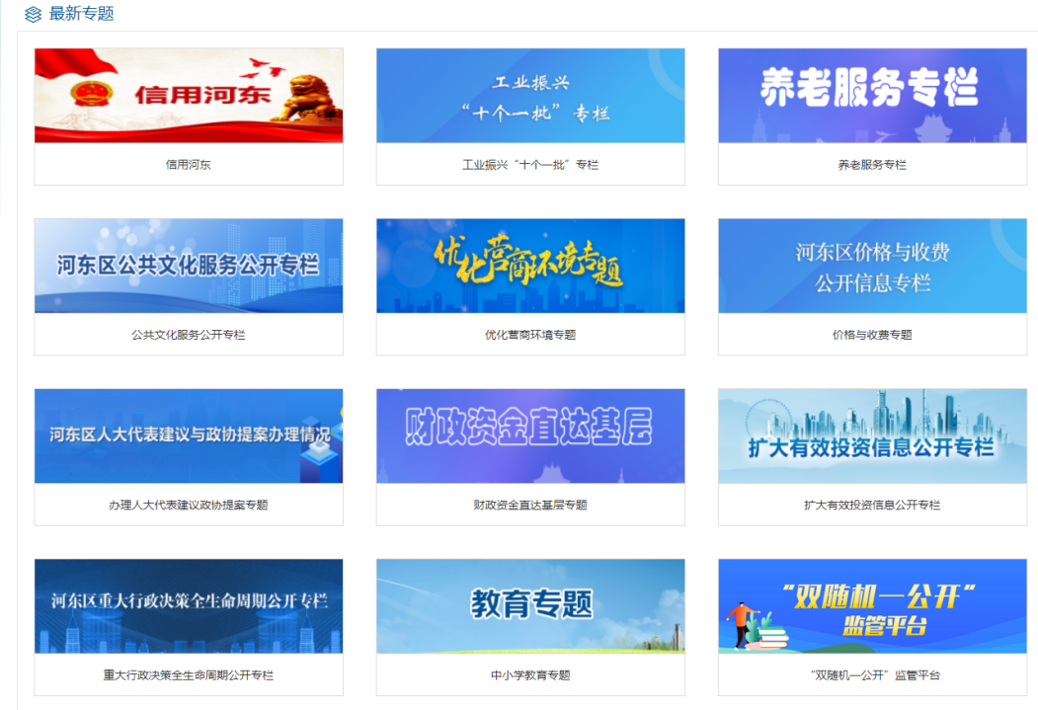

二着力建设基于新媒体的政务信息发布和互动交流新渠道。积极探索利用政务微博、政务微信等新媒体方式及时发布权威政务信息，尤其是涉及公众关切的重大公共事件和政策法规方面的信息，并充分利用新媒体的互动功能，及时便捷地与公众进行互动交流。

（五）本行政机关政府信息公开工作年度报告数据统计需要说明的事项

本年度报告所列数据统计期限从2022年1月1日2022年12月31日止。

（六）本行政机关认为需要报告的其他事项

无。

（七）其他有关文件专门要求通过政府信息公开工作年度报告予以报告的事项

无。